**PRAKTILINE ÜLESANNE 3 – valemite kasutamine**

**Ava Excel** ja loo uus töövihik.

**Loo järgmine tabelistruktuur**:

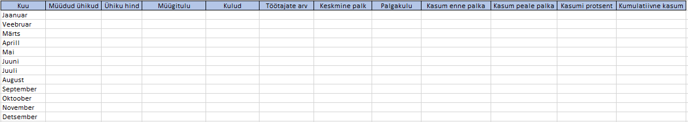

**Samm 1: Andmete sisestamine**

1. **Sisesta veergudesse "Kuu" ja "Müüdud ühikud"** oma valitud andmed (nt. müüdud ühikute arv võib olla vahemikus 500 kuni 2000).
2. **Sisesta veergu "Ühe ühiku hind (€)"** hind, näiteks vahemikus 20 kuni 100 eurot.

**Samm 2: Müügitulu ja kulude arvutamine**

1. **Müügitulu arvutamine**: Kasuta valemit, mis korrutab müüdud ühikute arvu ühe ühiku hinnaga
2. **Kulude sisestamine**: Sisesta veergu "Kulud (€)" iga kuu kohta oma valitud väärtused (nt. vahemikus 5000 kuni 30000 eurot).

**Samm 3: Töötajate palkade arvutamine**

1. **Sisesta veergu "Töötajate arv"** iga kuu töötajate arv (nt. vahemikus 5 kuni 15 töötajat).
2. **Sisesta veergu "Keskmine palk (€)"** töötajate keskmine kuupalk (nt. vahemikus 1000 kuni 3000 eurot). Valem: **=AVERAGE**
3. **Palgakulu arvutamine**: Kasuta valemit, mis korrutab töötajate arvu töötajate palgaga

**Samm 4: Kasumi arvutamine**

1. **Kasum enne palka**: Kasuta valemit, mis lahutab müügitulust kulud
2. **Kasum peale palka**: Lahuta kasumist enne palka palgakulu
3. **Kasumi protsendi arvutamine**: Arvuta kasumi protsent müügitulust.

**Samm 5: Kumulatiivse kasumi arvutamine**

1. **Kumulatiivse kasumi arvutamine**: Kasuta kumulatiivse summa leidmiseks valemit, mis liidab jooksva kuu kasumi eelmiste kuude kumulatiivsele kasumile.

**Samm 6: Tingimusfunktsioonide kasutamine**

1. **Lisa uus veerg "Preemia"**, kus arvutad, kas ettevõte maksab töötajatele preemiat. Preemia makstakse juhul, kui kuu kasum peale palka ületab 10000 eurot. Kasuta selleks tingimusfunktsiooni IF. Kui kasutaja saab preemiat kuvatakse lahtris JAH, kui mitte siis EI
2. **Kui töötaja saab preemiat –** lahtritaustavärv peab automaatselt olema roheline
3. **Kui töötaja ei saa preemiat** – lahtri taustavärv peab automaatselt olema punane

**Samm 7: Kokkuvõtte lisamine**

1. **Lisa tabeli alla rida "Kokku"**, kus liidad kokku kõikide kuude müügitulud, kulud, palgakulud ja kasumid.

**Samm 8: Maksud**

**Lisa lahter "Maksud (20%)"**

* Arvuta, kui palju ettevõte peab maksma makse, kui maksustatakse 20% **kasumist peale palka**.

**Samm 9: Netokasum pärast makse**

**Lisa veerg "Netokasum pärast makse (€)"**

* Arvuta, kui palju kasumit jääb alles pärast maksude maksmist.

**Samm 10: Tabeli vormindamine**

* Vorminda tabel selgelt loetavaks. Lisa piirjooned, värvi veerud ja muuda fondi suurust.